**29 Doorsnede – Opgaven**



**Doorsnede**

**1**

Een ruimtelijk figuur kun je op verschillende manieren doorsnijden.

Het snijvlak dat je krijgt noem je de **doorsnede**.

Een cilinder wordt op drie verschillende manieren doorgesneden.

Teken onder de iedere cilinder het snijvlak.







**Voorbeeld 1**

**2**

Hier zie je een doorsnede van een boom.

Hoe oud denk je dat de boom is?

…23 jaar…(Tel het aantal jaarringen)



**Voorbeeld 2**

**3**

Hieronder zie je zes kubussen. In de eerste kubus is met het diagonaalvlak *ACGE* getekend. Teken in de andere kubussen ook een ander diagonaalvlak.

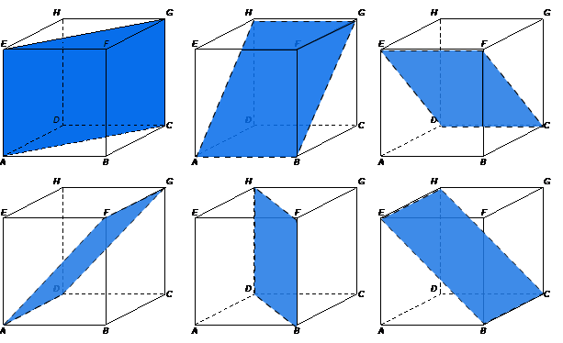



**Kernopgaven**

**4**

Hiernaast zie je een piramide. Het grondvlak is een vierkant.   
Welke van de volgende vlakke figuren kunnen een doorsnede van de piramide zijn.



…ja… …ja… …nee…